МІНІСТЕРСТВО ОСВІТИ І НАУКИ УКРАЇНИ

ОДЕСЬКИЙ НАЦІОНАЛЬНИЙ ПОЛІТЕХНІЧНИЙ УНІВЕРСИТЕТ

ІНСТИТУТ КОМП’ЮТЕРНИХ СИСТЕМ  
КАФЕДРА КОМП’ЮТЕРНИХ ІНТЕЛЕКТУАЛЬНИХ СИСТЕМ І МЕРЕЖ

Протокол

Лабораторна робота №4

На тему “Робота з СППР “Выбор”. Основні функції, прийоми та можливості”

По предмету: « система підтримки прийняття рішень »

Виконав:

студент групи АМ-182

Борщов М.І.

Перевірив:

Копітчук І. М.

Одеса 2022

**Перелік завдань до лабораторної роботи**

1. Ознайомитися з основним принципами методу аналізу ієрархій.
2. Вивчити основні аспекти інтерфейсу ***СППР “Выбор”.***
3. Ознайомитись з інтерфейсом та основними командами для користування інструментами доступними в **СППР “Выбор”.**
4. Познайомитись з основними командами **СППР “Выбор”.**
5. Виконати додаткове завдання практичної роботи та дати відповіді на додаткові запитання.
6. Оформити звіт із лабораторної роботи, який включає висновки щодо можливостей використання засобів аналізу даних **СППР “Выбор”** у СППР, опис прикладів, ілюстративний матеріал.

**Хід роботи**

Купівля монітору

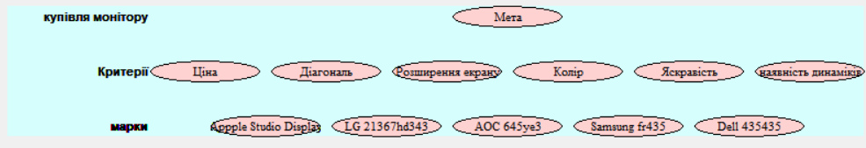Заповнення вузлів

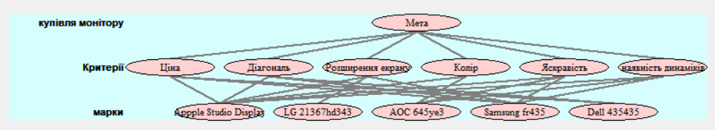

Взаємозв’язки

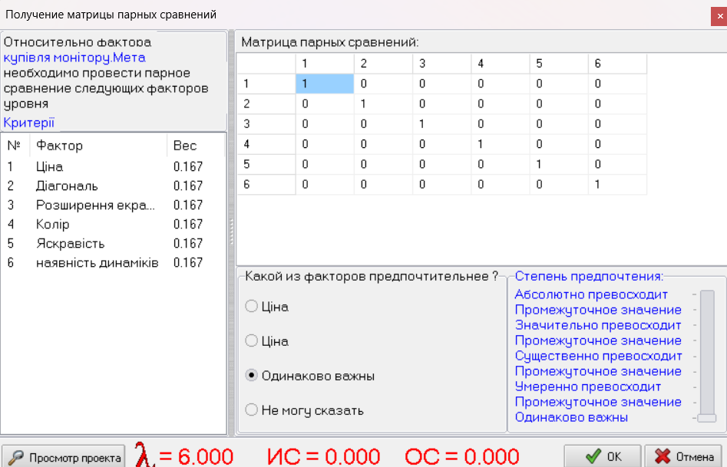

Результат розрахунку